
ANALISA DAN PERANCANGAN SISTEM
INFORMASI
Formatif 2
Disusun oleh:
Rama Pramudya Wibisana
2022320019
PROGRAM STUDI SISTEM INFORMASI
FAKULTAS INFORMATIKA
UNIVERSITAS BINA INSANI
BEKASI
2024
1.
Langkah-langkah dalam membuat analisa sistem dimulai dengan identifikasi masalah, di mana
analis mengumpulkan informasi tentang kendala dan kebutuhan yang ada dalam sistem saat ini.
Selanjutnya, dilakukan pengumpulan data melalui berbagai metode seperti wawancara, observasi,
dan studi dokumen untuk memperoleh gambaran yang lebih jelas tentang sistem. Tahap berikutnya
adalah analisis kebutuhan sistem, yang melibatkan penentuan fitur dan fungsi yang diperlukan
dalam sistem baru. Pemodelan proses bisnis kemudian dilakukan untuk memvisualisasikan alur
kerja dan interaksi antar komponen sistem. Setelah itu, analis mengidentifikasi solusi alternatif
yang mungkin diterapkan, diikuti dengan evaluasi kelayakan masing-masing solusi berdasarkan
aspek teknis, ekonomi, dan operasional. Langkah selanjutnya adalah pembuatan spesifikasi sistem
yang mendetail, mencakup kebutuhan fungsional dan non-fungsional. Terakhir, dilakukan validasi
dan verifikasi hasil analisis untuk memastikan bahwa semua kebutuhan telah terpenuhi dan solusi
yang diusulkan sesuai dengan tujuan organisasi
2.
Identifikasi penyebab masalah merupakan tahap yang paling penting dalam analisa sistem
karena menjadi fondasi untuk seluruh proses pengembangan selanjutnya. Dengan memahami akar
permasalahan, analis dapat merancang solusi yang tepat sasaran dan efektif. Hal ini mencegah
pemborosan sumber daya pada solusi yang tidak mengatasi masalah sebenarnya. Selain itu,
identifikasi penyebab masalah yang akurat membantu menghindari pengulangan masalah serupa
di masa depan, sehingga meningkatkan keberlanjutan sistem. Tahap ini juga memberikan dasar
yang kuat untuk tahapan analisis selanjutnya, memungkinkan pengambilan keputusan yang lebih
informed dan strategi pengembangan yang lebih terarah. Dengan demikian, identifikasi penyebab
masalah tidak hanya penting untuk menyelesaikan masalah saat ini, tetapi juga krusial untuk
peningkatan sistem jangka panjang
.
3
.
Perencanaan jadwal dalam penelitian sangat penting karena memastikan efisiensi penggunaan
waktu dan sumber daya. Dengan jadwal yang terstruktur, peneliti dapat mengatur prioritas dan
mengalokasikan tugas dengan lebih efektif, memungkinkan pengelolaan proyek yang lebih baik.
Jadwal yang baik juga memudahkan koordinasi antar tim atau departemen yang terlibat dalam
penelitian, mengurangi kemungkinan tumpang tindih atau keterlambatan dalam pelaksanaan tugas.
Selain itu, perencanaan jadwal memungkinkan pemantauan kemajuan penelitian secara reguler
dan memfasilitasi penyesuaian yang diperlukan jika ada hambatan atau perubahan kondisi. Hal ini
sangat penting untuk memastikan bahwa penelitian tetap pada jalurnya dan dapat memenuhi
tenggat waktu yang ditetapkan. Lebih jauh lagi, jadwal yang terencana dengan baik membantu
peneliti mencapai tujuan penelitian secara sistematis dan komprehensif, meningkatkan kualitas
hasil penelitian secara keseluruhan
.
4.
Tahapan dalam membuat Software Development Life Cycle (SDLC) dimulai dengan fase
perencanaan,
di
mana
tim
mendefinisikan
tujuan
proyek,
mengidentifikasi
kebutuhan,
dan
menyusun rencana kerja. Selanjutnya, fase analisis melibatkan studi mendalam tentang kebutuhan
pengguna dan sistem, serta identifikasi potensi masalah dan solusi. Fase desain mencakup
perancangan arsitektur sistem, antarmuka pengguna, dan struktur database berdasarkan hasil
analisis. Implementasi adalah tahap di mana kode aktual ditulis dan sistem dibangun sesuai dengan
spesifikasi desain. Setelah itu, fase pengujian dilakukan untuk memverifikasi fungsionalitas
sistem, mengidentifikasi dan memperbaiki bug, serta memastikan kualitas produk. Terakhir, fase
pemeliharaan melibatkan dukungan berkelanjutan, pembaruan, dan perbaikan sistem setelah
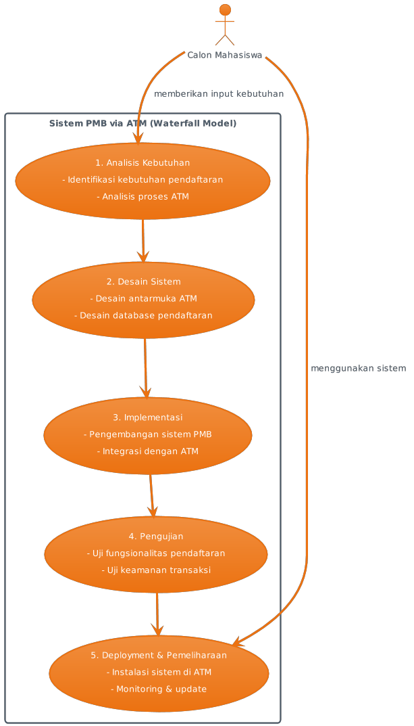
diluncurkan. Setiap fase dalam SDLC ini saling terkait dan iteratif, memungkinkan pengembang
untuk merevisi dan menyempurnakan sistem secara berkelanjutan berdasarkan umpan balik dan
kebutuhan yang berkembang.
5.
Usecase
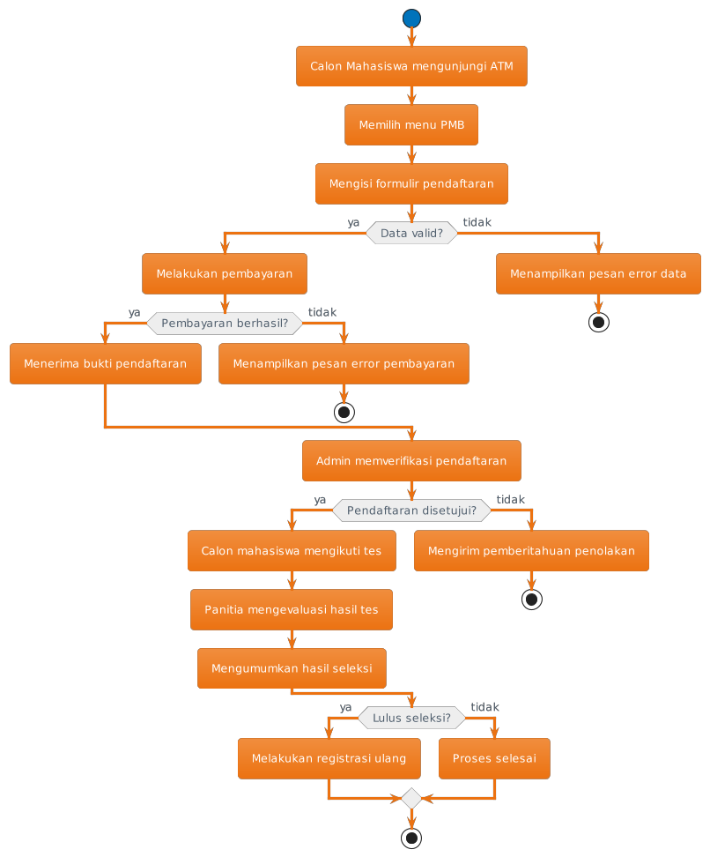
Sequence
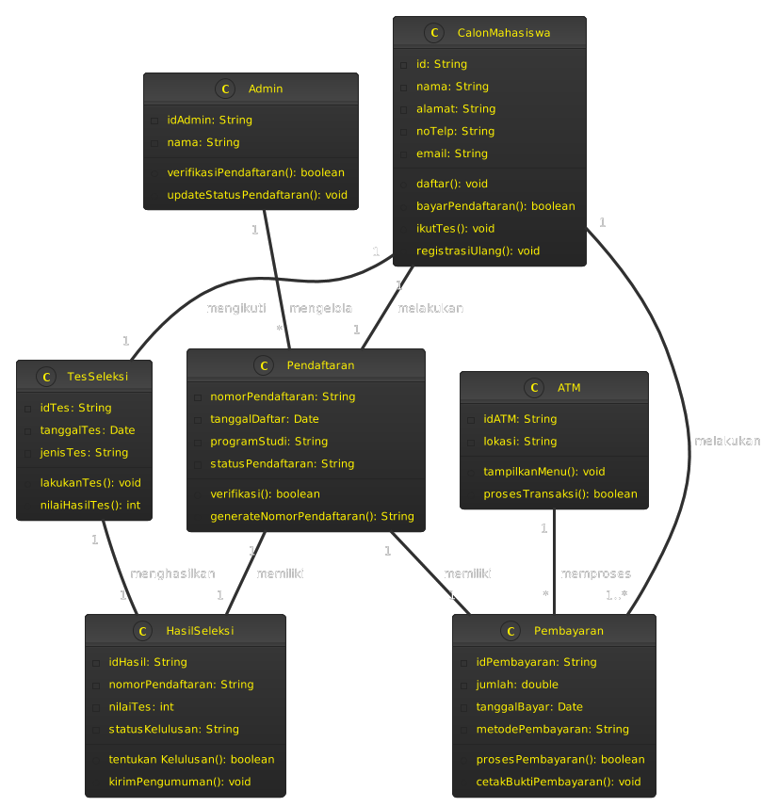
Class diagram

